सांस्कृतिक और भाषाई विविधता

हमारी कार्यनीति

2024–2028
Hindi | हिन्दी
पढ़ने में आसान संस्करण
पढ़ने में आसान

इस कार्यनीति का उपयोग कैसे करें
हम | राष्ट्रीय विकलाँगता बीमा एजेंसी (National Disability Insurance Agency, NDIA) ने यह कार्यनीति लिखी है।  जब आपको 'हम' शब्द दिखाई देता है, तो इससे तात्पर्य NDIA (एनडीआईए) से है।
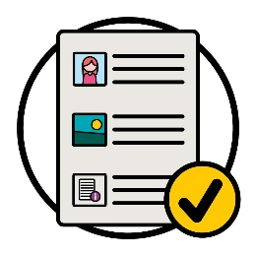 | हमने इस कार्यनीति को पढ़ने में आसान तरीके से लिखा है।  हम कुछ विचारों को समझाने के लिए चित्रों का उपयोग करते हैं।
गहरे रंग में  गहरे रंग में नहीं | हमने कुछ महत्वपूर्ण शब्दों को बोल्ड में लिखा है।  इसका अर्थ है कि अक्षर मोटे और गहरे रंग के हैं।
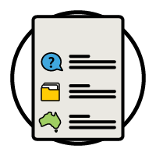  शब्द सूची | हम इन शब्दों का अर्थ समझाते हैं।  पृष्ठ 34 पर इन शब्दों की एक सूची दी गई है।
 | यह सांस्कृतिक और भाषाई विविधता कार्यनीति 2024-2028 का पढ़ने में आसान एक संस्करण है।
आप हमारी वेबसाइट पर सांस्कृतिक और भाषाई विविधता कार्यनीति 2024-2028 को पा सकते/ती हैं।
www.ndis.gov.au/CALD
आप इस कार्यनीति को पढ़ने के लिए मदद माँग सकते/ती हैं।
कोई दोस्त, परिवार का सदस्य या सहायक व्यक्ति आपकी सहायता कर सकता है।
 | यह एक लंबा दस्तावेज है।
आपको एक ही बार में इसे पूरा पढ़ने की आवश्यकता नहीं है।
आप अपना समय ले सकते/ती हैं।
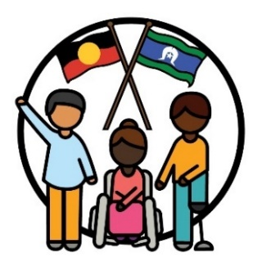 | हम एबोरिजनल (आदिवासी) और टोरेस स्ट्रेट आइलैंडर लोगों की पहचान हमारी भूमि अर्थात ऑस्ट्रेलिया के पारंपरिक मालिकों के रूप में करते हैं।
वे पहले लोग थे जो यहाँ रहते थे और इनका उपयोग करते थे:
- भूमि
- पानी।

इस कार्यनीति में क्या शामिल है?
CALD का क्या अर्थ है? 5
कार्यनीति किस बारे में है? 7
कार्यनीति महत्वपूर्ण क्यों है? 10
हमने कार्यनीति का निर्माण कैसे किया? 12
कार्यनीति के लिए हमारे लक्ष्य क्या हैं? 15
हम आगे क्या करेंगे? 29
और अधिक जानकारी 32
शब्द सूची 34

CALD का क्या अर्थ है?
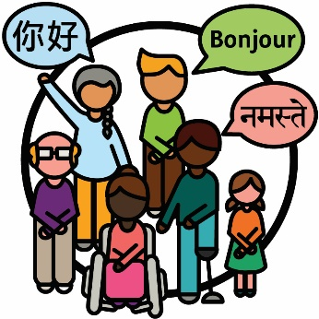 | सांस्कृतिक और भाषाई रूप से विविध (CALD) लोग ऐसे लोग हैं जो:  - अलग-अलग पृष्ठभूमियों से आते हैं  - अंग्रेज़ी के अतिरिक्त अन्य भाषाओं का प्रयोग करते हैं।
 | ऑस्ट्रेलिया में:
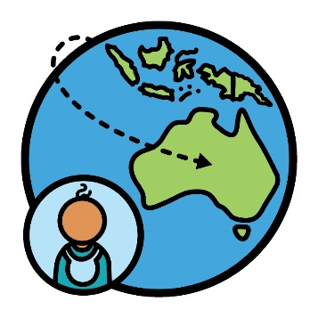 | - करीब 8 मिलियन (80 लाख) लोग हैं जिनका जन्म विदेश में हुआ था
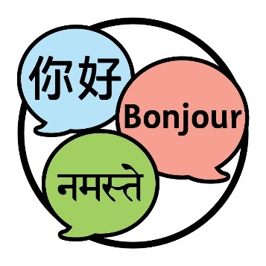 | - लोग 300 से अधिक अलग-अलग भाषाएँ बोलते हैं।

 | जब आप किसी चीज़ के रूप में पहचान करते/ती हैं, तो आप यह कह रहे होते/ती हैं कि आप लोगों के एक निश्चित समूह से संबंधित हैं।
 | ऑस्ट्रेलिया में रहने वाले 30% लोग CALD व्यक्ति के रूप में अपनी पहचान करते हैं।
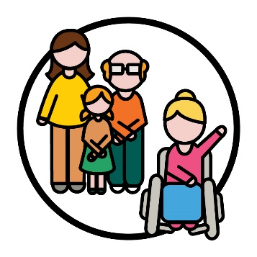 | राष्ट्रीय विकलांगता बीमा योजना (NDIS) में 10% प्रतिभागी CALD व्यक्ति के रूप में अपनी पहचान करते हैं।
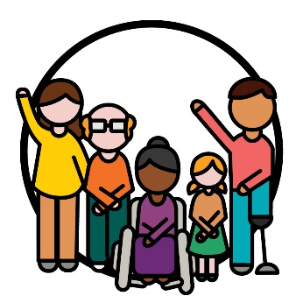 | प्रतिभागी NDIS में भाग लेने वाले विकलाँगता-ग्रस्त लोग  होते हैं।

कार्यनीति किस बारे में है?
कार्यनीति | हमने नई सांस्कृतिक और भाषाई विविधता कार्यनीति 2024-2028 को लिखा।  हम इसे कार्यनीति कहते हैं।
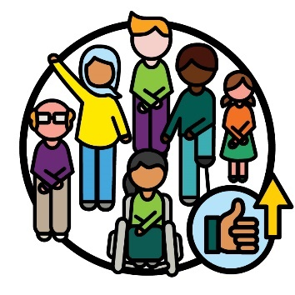 | यह कार्यनीति इस संबंधी एक योजना है कि हम CALD प्रतिभागियों के लिए NDIS को कैसे बेहतर बनाएँगे।
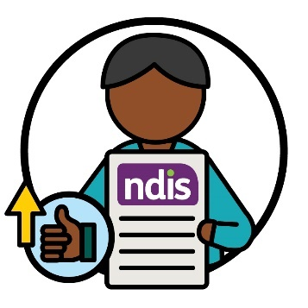 | यह इस बात का विवरण भी देती है कि हम NDIS के साथ CALD प्रतिभागियों के अनुभवों को कैसे बेहतर बनाएँगे।

 | इसमें निम्नलिखित के साथ उनके अनुभव शामिल हैं:
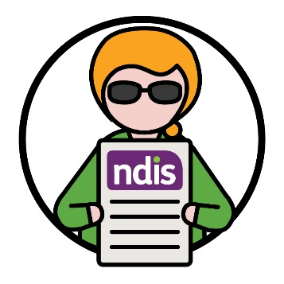 | - NDIS का उपयोग करना
 | - NDIS स्टाफ
 | - NDIS साझेदार।
NDIS साझेदार वे लोग हैं जो दूसरों को सेवाओं की खोज करने और इनका उपयोग करने में मदद करते हैं।
इस कार्यनीति में, हम उन्हें केवल अपने साझेदार कहते हैं।

यह कार्यनीति यह विवरण भी देती है कि हम निम्नलिखित का सहयोग कैसे देंगे:
- NDIS में भाग लेने के लिए CALD समुदाय का
- NDIS का उपयोग करने में CALD प्रतिभागियों का।

कार्यनीति महत्वपूर्ण क्यों है?
 | कुछ CALD लोग NDIS में भाग लेना चाहने पर और अधिक बाधाओं का अनुभव करते हैं।
बाधा वह होती है जो आपको कुछ ऐसा करने से रोकती है जो:
- आपको करने की आवश्यकता है
- आप करना चाहते/ती हैं।
 | बाधाएँ CALD लोगों के लिए निम्नलिखित करना कठिन बना सकती हैं:
 | - NDIS के बारे में जानकारी प्राप्त करना
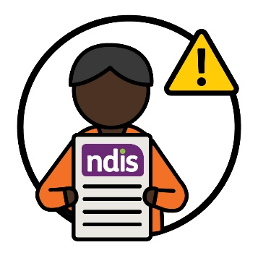 | - NDIS का उपयोग करते हैं।
 | हमारे कर्मचारी और साझेदार हमेशा यह नहीं समझते हैं कि CALD प्रतिभागियों का समर्थन कैसे करना है।
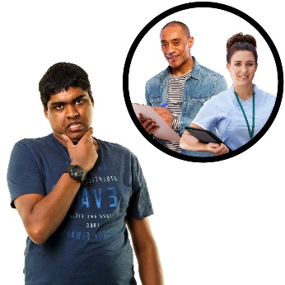 | कुछ CALD प्रतिभागियों के लिए उन सेवाओं की खोज करना और इनका उपयोग करना कठिन होता है जिनकी उन्हें आवश्यकता होती है।  और ऐसी पर्याप्त सेवाएँ मौजूद नहीं हैं जो सभी संस्कृतियों के लिए सुरक्षित हों।
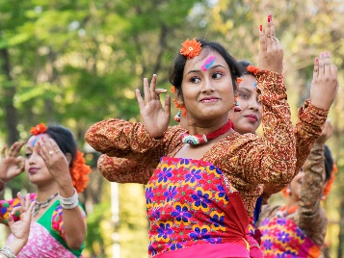 | आपकी संस्कृति:  - आपका जीवन जीने का तरीका है  - यह है कि आपके लिए क्या महत्वपूर्ण है।
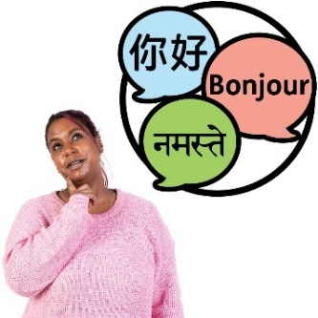 | अन्य भाषाओं में जानकारी CALD लोगों के लिए हमेशा उपयोग के लिए आसान नहीं होती है।
और इस बारे में पर्याप्त जानकारी उपलब्ध नहीं है कि CALD प्रतिभागी/प्रतिभागियों:
- क्या अनुभव करते हैं
- की क्या आवश्यकताएँ हैं।

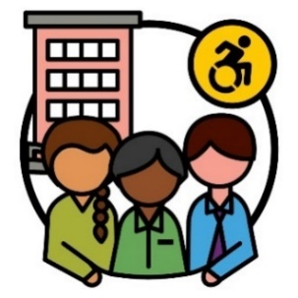
हमने कार्यनीति का निर्माण कैसे किया?
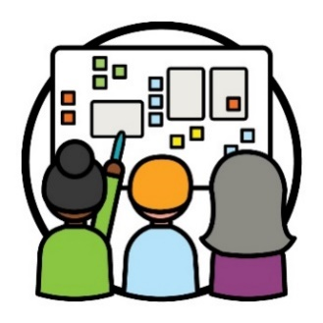 | कार्यनीति का निर्माण करने के लिए हमने सह-डिजाइन का उपयोग किया।  सह-डिजाइन तब होता है जब लोग निम्नलिखित करने के लिए एक साथ काम करते हैं:  - कुछ नया बनाने के लिए  - किसी प्रक्रिया के काम करने के तरीके को बेहतर बनाने के लिए।
 | हमने कई अलग-अलग लोगों के साथ काम करना सुनिश्चित किया, इनमें शामिल हैं:
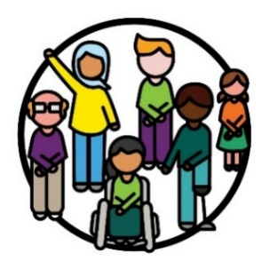 | - विकलाँगता-ग्रस्त CALD लोग
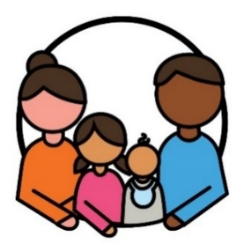 | - उनके परिवार और देखभालकर्ता
 | - सीएएलडी लोगों के साथ काम करने वाले संगठन
 | - विकलांगता संगठन।
हमने सुनिश्चित किया कि हमने अलग-अलग लोगों के साथ मिलकर काम करने के सर्वश्रेष्ठ तरीकों का पता लगाया।
उदाहरण के लिए, हमने ऐसी बैठकों का संचालन किया जहाँ लोग अपने विचारों के बारे में बात कर सकते थे।
 | और हमने लोगों से व्यक्तिगत तौर पर बात की।
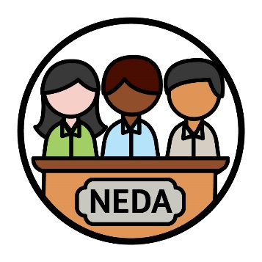 | हमने नेशनल एथनिक डिसेबिलिटी अलायंस (NEDA) के साथ भी काम किया।  NEDA एक ऐसा संगठन है जो विकलाँगता-ग्रस्त CALD लोगों और उनके परिवारों के अधिकारों का समर्थन करता है।
अधिकार | अधिकार इस बारे में नियम होते हैं कि लोगों को आपके साथ कैसा व्यवहार करना होगा:  - निष्पक्षतापूर्ण  - समानतापूर्ण।
सलाह | NEDA ने विकलाँगता-ग्रस्त CALD लोगों के अधिकारों के बारे में हमारे साथ अपनी सलाह साझा की।  कार्यनीति का निर्माण करने के लिए हमने इस सलाह का प्रयोग किया।
 | हमने NDIA के बाहर एक सलाहकारी समूह का निर्माण भी किया।
सलाहकारी समूह हमारे साथ यह साझा करने के लिए काम करने वाले लोगों का एक समूह होता है कि:
- क्या अच्छी तरह से काम कर रहा है
- क्या बेहतर करने की आवश्यकता है।
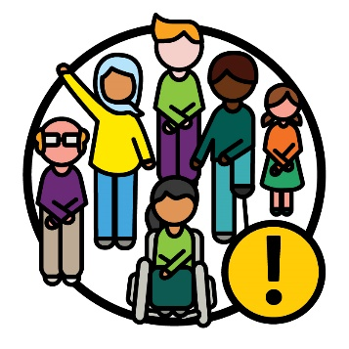 | विकलाँगता-ग्रस्त CALD लोग इस सलाहकारी समूह का एक महत्वपूर्ण हिस्सा थे।
परिणाम | हमने CALD प्रतिभागियों के लिए परिणामों को बेहतर बनाने के तरीके से सम्बन्धित इस सलाहकारी समूह की सलाह सुनी।  परिणाम वे तरीके हैं जिनसे हमारा काम लोगों के जीवन को बदलता है।

कार्यनीति के लिए हमारे लक्ष्य क्या हैं?
विषय | विषय वे महत्वपूर्ण विचार होते हैं जो हमारे काम और जीवन के विभिन्न हिस्सों में सामने आते हैं।  कार्यनीति में 6 विषय हैं।
हम निम्नलिखित पृष्ठों पर प्रत्येक विषय की व्याख्या करते हैं।
प्रत्येक विषय में CALD प्रतिभागियों का बेहतर समर्थन करने के लिए हमारे लक्ष्य शामिल हैं।
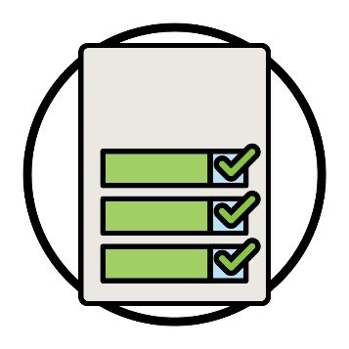  कार्य योजना | हमारे पास इस संबंधी एक योजना है कि हमें अपने लक्ष्यों तक पहुँचने के लिए क्या करने की आवश्यकता है।  हम इसे अपनी कार्य योजना कहते हैं।  पृष्ठ 29 पर हम इसके बारे में और अधिक समझाते हैं।

1. जब हम काम करते हैं, तो सीएएलडी प्रतिभागियों पर ध्यान
केंद्रित करना
हमें इस बात पर ध्यान केंद्रित करने की आवश्यकता है कि उस परिस्थिति में प्रत्येक CALD प्रतिभागी को किस चीज़ की आवश्यकता है जब हम यह देखते हैं कि:
- प्रतिभागी NDIS का उपयोग कैसे करते हैं
- हम जानकारी को कैसे साझा करते हैं
- हम अपना काम कैसे करते हैं।

हमारे लक्ष्य
 | हम उन शब्दों पर सहमत होने के लिए दूसरों के साथ काम करना चाहते हैं जिनका हम उपयोग कर सकते हैं और जो सभी संस्कृतियों के लिए सुरक्षित हैं।
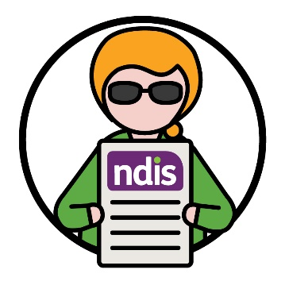 | और हम यह सुनिश्चित करना चाहते हैं कि अधिक से अधिक विकलाँगता-ग्रस्त CALD लोग NDIS में भाग ले सकते हैं।

 | इसमें निम्नलिखित सुनिश्चित करना शामिल है:
 | - NDIS, CALD प्रतिभागियों के लिए निष्पक्ष है
योजना | - और अधिक CALD प्रतिभागियों को पता है कि अपनी NDIS योजनाओं का उपयोग कैसे करना है।
जब हम CALD समुदायों के साथ संवाद करते हैं, तो हम यह सुनिश्चित करना चाहते हैं कि यह:
- सभी संस्कृतियों के लिए सुरक्षित है
- क्या अच्छी तरह से काम कर रहा है
- CALD लोगों को NDIS पर भरोसा करने में सहयोग देती है।
कार्य योजना | आप हमारी कार्य योजना में पृष्ठ 8 पर हमारे कार्यों के बारे में पढ़ सकते/ती हैं।  आप हमारी वेबसाइट पर हमारी कार्य योजना का पता लगा सकते/ती हैं।  www.ndis.gov.au/CALD

2. हमारे कर्मियों के पास सही कुशलताएँ होना सुनिश्चित करना
हमारे कर्मचारियों और भागीदारों को यह समझना चाहिए कि:
- CALD प्रतिभागियों, उनके परिवारों और देखभाल करने वालों के साथ काम कैसे करना है
- उन्हें किस सहायता की आवश्यकता है।
उन्हें यह भी पता होना चाहिए कि ऐसी सेवाएँ कैसे वितरित की जानी चाहिए, जो:
- समावेशी हैं
- सभी संस्कृतियों के लिए सुरक्षित हैं।
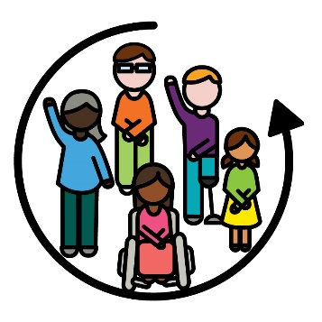 | जब कोई चीज़ समावेशी होती है, तो हर कोई:  - भाग ले सकता है  - अपनापन महसूस करता है।

हमारे लक्ष्य
हम चाहते हैं कि हमारे कर्मचारी और साझेदार यह समझें कि CALD प्रतिभागियों को निम्नलिखित के लिए किस चीज़ की आवश्यकता है:
- अपनी संस्कृति के लिए
- अपनी भाषा के लिए।
 | और उनके समर्थनों को उनकी संस्कृति और भाषा के साथ कैसे अच्छी तरह से काम करने की आवश्यकता है।
 | हम यह भी चाहते हैं कि हमारे कर्मचारी और साझेदार इस तरह से काम करें जो निम्नलिखित के लिए सुरक्षित हो:
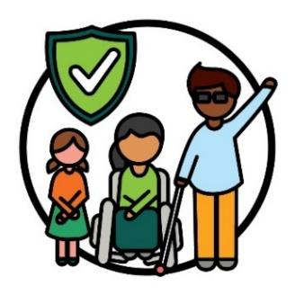 | - हर संस्कृति के लिए
 | - उन लोगों के लिए जिन्होंने सदमे का अनुभव किया हो।
सदमा वह तरीका होता है जिससे आप अपने साथ घटित हुई किसी बुरी घटना को लेकर महसूस करते/ती हैं।
उदाहरण के लिए, आप भयभीत या तनावग्रस्त महसूस कर सकते/ती हैं।
सदमा लोगों को विभिन्न तरीकों से प्रभावित कर सकता है।
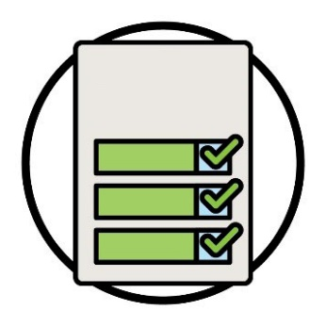  कार्य योजना | आप हमारी कार्य योजना में पृष्ठ 16 पर हमारे कार्यों के बारे में पढ़ सकते/ती हैं।  आप हमारी वेबसाइट पर हमारी कार्य योजना का पता लगा सकते/ती हैं।  www.ndis.gov.au/CALD

3. हम जानकारी कैसे साझा करते हैं
जब हम जानकारी साझा करते/ती हैं, तो निम्नलिखित के लिए इसे समझना आसान होना चाहिए:
- CALD समुदाय
- CALD प्रतिभागियों, उनके परिवारों और देखभालकर्ताओं के लिए।
 | जानकारी निम्नलिखित प्रकार से भी उपलब्ध कराई जानी चाहिए:
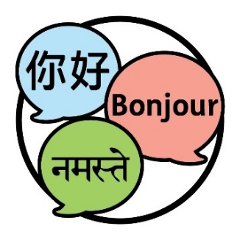 | - अलग-अलग भाषाओं में
 | - अलग-अलग फॉर्मेट्स में - जैसे वीडियो।

हमारे लक्ष्य
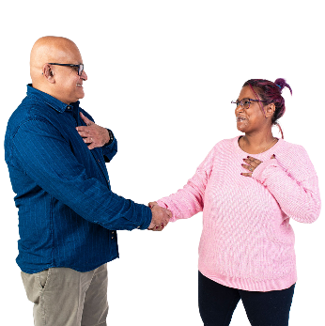 | हम CALD समुदायों और प्रतिभागियों के साथ जानकारी साझा करने के बेहतर तरीके खोजना चाहते हैं।
 | हम चाहते हैं कि और अधिक CALD प्रतिभागियों को उन दुभाषिया सेवाओं के बारे में पता चले जिनका वे उपयोग कर सकते हैं।
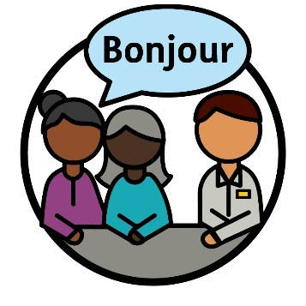 | दुभाषिया ऐसा व्यक्ति होता है जो:  - आपकी भाषा का उपयोग करता है  - दूसरों के साथ संवाद करने में आपकी मदद करता है  - यह समझने में आपको सहायता देता है कि कोई क्या बोल रहा है।
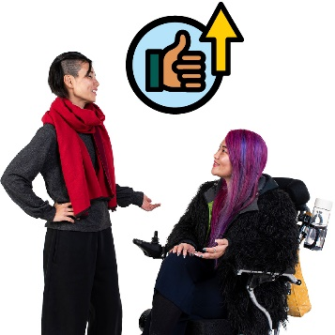 | हम दुभाषिया सेवाओं के साथ CALD प्रतिभागियों के अनुभवों को भी बेहतर बनाना चाहते हैं।
कार्य योजना | आप हमारी कार्य योजना में पृष्ठ 23 पर हमारे कार्यों के बारे में पढ़ सकते/ती हैं।  आप हमारी वेबसाइट पर हमारी कार्य योजना का पता लगा सकते/ती हैं।  www.ndis.gov.au/CALD

4. विकल्प और नियंत्रण
ऐसे और अधिक समर्थन तथा सेवाएँ होनी चाहिए जो CALD प्रतिभागियों की जरूरतों को पूरा करती हों।
सीएएलडी प्रतिभागियों को अपनी आवश्यकताओं के अनुरूप प्रदाताओं की खोज करने और उनका उपयोग करने के लिए सहायता मिलनी चाहिए।
प्रदाता सेवा प्रदान करके प्रतिभागियों का समर्थन करते हैं।

हमारे लक्ष्य
 | हम यह सुनिश्चित करना चाहते हैं कि हम CALD समुदायों के साथ इस संबंधी जानकारी साझा करते हैं कि:
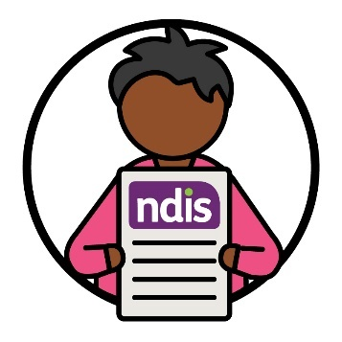 | - NDIS में भाग लेते हैं
 | - ऐसी सेवाओं की खोज कैसे करनी है और उनका उपयोग कैसे करना है जो उनकी संस्कृति के लिए सुरक्षित हों।
 | हम यह भी चाहते हैं कि और अधिक प्रदाता अच्छी सेवाएँ प्रदान करें, जो:
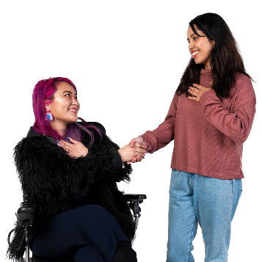 | - सभी संस्कृतियों का सम्मान करती हैं
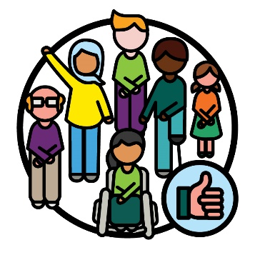 | - सीएएलडी प्रतिभागियों के लिए अच्छी तरह से काम करती हैं
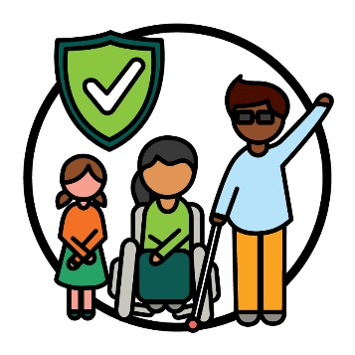 | - सभी संस्कृतियों के लिए सुरक्षित हैं।
कार्य योजना | आप हमारी कार्य योजना में पृष्ठ 31 पर हमारे कार्यों के बारे में पढ़ सकते/ती हैं।  आप हमारी वेबसाइट पर हमारी कार्य योजना का पता लगा सकते/ती हैं।  www.ndis.gov.au/CALD

5. सीएएलडी प्रतिभागियों के बारे में आकड़े
रिकॉर्ड | जब हम आकड़ों के बारे में बात करते हैं, तो हमारा अर्थ इन बातों से है:  - तथ्य  - जानकारी  - रिकॉर्ड।
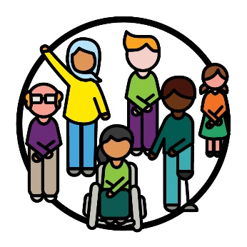 | हमें इनके बारे में समझने के लिए बेहतर आकड़ों की आवश्यकता है:  - सीएएलडी प्रतिभागी  - उन्हें किस सहायता की आवश्यकता है।
 | निम्नलिखित को समझने के लिए हमें और अधिक डेटा की भी आवश्यकता है:
 | - यह कि हम सेवाओं में सुधार कैसे कर सकते हैं
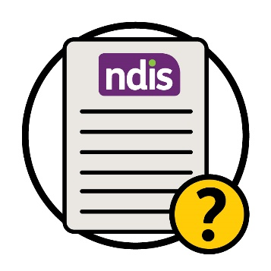 | - यह कि NDIS कितनी अच्छी तरह काम करता है।

हमारे लक्ष्य
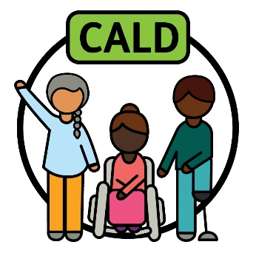 | हम 'CALD' को ऐसे तरीके से समझाना चाहते हैं जो CALD लोगों की आवश्यकताओं का समर्थन करता हो।
 | यह महत्वपूर्ण है कि हम अच्छा डेटा एकत्र और उपयोग करें, ताकि हम निम्नलिखित कर सकें:
- सीएएलडी प्रतिभागियों के लिए बेहतर सेवाएँ प्रदान
कर सकें
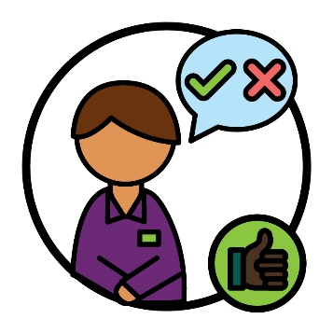 | - अच्छे निर्णय ले सकें।
कार्य योजना | आप हमारी कार्य योजना में पृष्ठ 37 पर हमारे कार्यों के बारे में पढ़ सकते/ती हैं।  आप हमारी वेबसाइट पर हमारी कार्य योजना का पता लगा सकते/ती हैं।  www.ndis.gov.au/CALD

6. हम समुदाय के साथ कैसे जुड़ते हैं
 | हमें उन समुदायों के साथ जुड़ने के बेहतर तरीके खोजने की जरूरत है जिन तक हम अतीत में अच्छी तरह से नहीं पहुँच पाए हैं।
 | इनमें ये लोग शामिल हैंः
 | - इन समुदायों के साथ जानकारी साझा करना
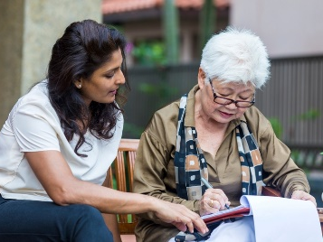 | - सुनिश्चित करना कि सेवाएँ समुदायों की जरूरतों को पूरा करती हैं।

हमारे लक्ष्य
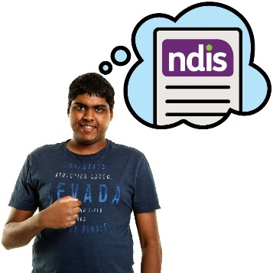 | हम इसमें सुधार करना चाहते हैं कि विकलाँगता-ग्रस्त CALD लोग NDIS को कैसे समझते हैं।

 | इसमें निम्न के बारे में जानकारी साझा करना शामिल है:
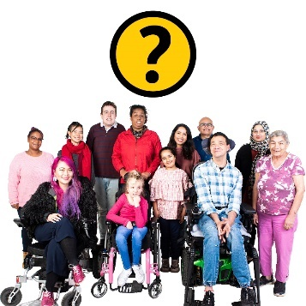 | - NDIS में कौन भाग ले सकता है
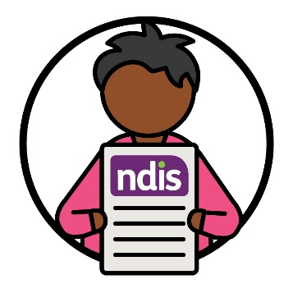 | - NDIS का उपयोग कैसे करें।
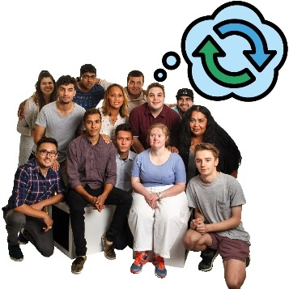 | हम ऐसी जानकारी भी साझा करना चाहते हैं जो विकलाँगता के बारे में सामुदायिक दृष्टिकोणों को बदलने में मदद  करती है।
दृष्टिकोण वे होते हैं जो आप:
- सोचते/ती हैं
- महसूस करते/ती हैं
- विश्वास करते/ती हैं।

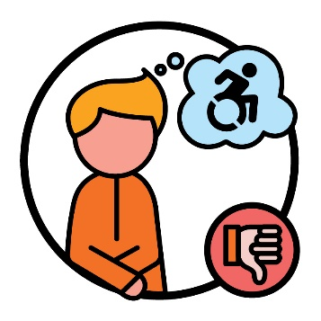 | उदाहरण के लिए, कुछ लोग विकलाँगता के बारे में बुरा  सोचते हैं।  और यह विकलाँगता-ग्रस्त CALD लोगों को NDIS का उपयोग करने से रोक सकता है।
कार्य योजना | आप हमारी कार्य योजना में पृष्ठ 40 पर हमारे कार्यों के बारे में पढ़ सकते/ती हैं।  आप हमारी वेबसाइट पर हमारी कार्य योजना का पता लगा सकते/ती हैं।  www.ndis.gov.au/CALD

हम आगे क्या करेंगे?
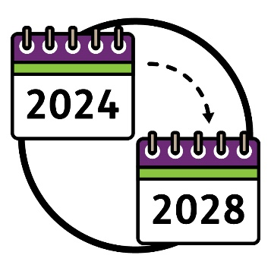 | कार्यनीति:  - 2024 में शुरू होगी  - 2028 में समाप्त होगी।
 | हमने एक कार्य योजना बनाई है जो निम्नलिखित विवरण देती है:
लक्ष्य | - कार्यनीति में अपने लक्ष्यों तक पहुँचने के लिए हमें क्या करने की आवश्यकता है
 | - हम प्रत्येक कार्रवाई पर कैसे काम करेंगे
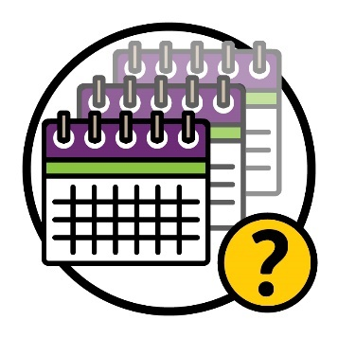 | - हम प्रत्येक कार्रवाई पर कब तक काम करेंगे
परिणाम | - प्रत्येक कार्रवाई के परिणाम।
 | हम यह जांच करने के लिए कार्य योजना का उपयोग करेंगे कि कार्यनीति कितनी अच्छी तरह से काम कर रही है।
आप हमारी वेबसाइट पर कार्य योजना का पता लगा
सकते/ती हैं।
www.ndis.gov.au/CALD
पढ़ने में आसान | और आप हमारी वेबसाइट पर कार्य योजना का पढ़ने में आसान संस्करण खोज सकते/ती हैं।  www.ndis.gov.au/CALD
रिपोर्ट | 2024 के अंत में, हम कार्यनीति का समर्थन करने के संबंध में हमारे द्वारा अब तक किए गए काम पर अपनी रिपोर्ट साझा करेंगे।
 | और हम दूसरों को यह साझा करने के लिए कहेंगे कि वे कार्यनीति के बारे में क्या सोचते हैं।

 | इनमें ये लोग शामिल हैंः
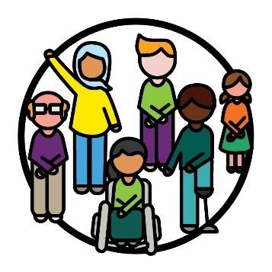 | - विकलाँगता-ग्रस्त CALD लोग
 | - सामुदायिक संगठन
 | - NDIA के बाहर सलाहकारी समूह।
इससे हमें यह समझने में मदद मिलेगी कि कार्यनीति के कौन से भाग/गों:
- अच्छी तरह से काम कर रहे हैं
- में सुधार करने की जरूरत है।

और अधिक जानकारी
इस कार्यनीति के बारे में और अधिक जानकारी के लिए, कृपया हमसे संपर्क करें।
आप हमारी वेबसाइट पर जा सकते/सकती हैं।
www.ndis.gov.au
आप हमें कॉल कर सकते/सकती हैं।
1800 800 110
आप हमें फेसबुक पर फॉलो कर सकते/सकती हैं।
www.facebook.com/NDISAus
आप हमें ट्विट्टर पर फॉलो कर सकते/सकती हैं।
@NDIS
Twitter को X भी कहा जाता है।

हमसे बात करने के लिए समर्थन
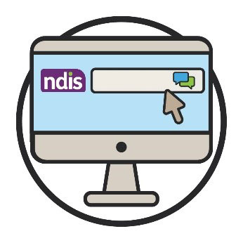  वेबचैट | आप हमारी वेबसाइट की ऊपरी तरफ हमारी वेबचैट सुविधा का उपयोग करके हमसे ऑनलाइन बात कर सकते/सकती हैं।  www.ndis.gov.au
 | यदि आप अंग्रेज़ी के अलावा किसी अन्य भाषा का प्रयोग करते/करती हैं, तो आप यहाँ कॉल कर सकते/सकती हैं:
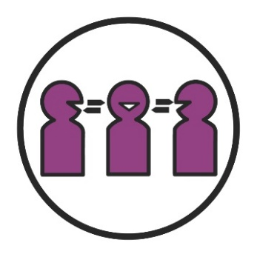 | अनुवाद और दुभाषिया सेवा (टीआईएस)  131 450
 | यदि आपकी बोलने या सुनने की क्षमता में खामी है, तो आप इन्हें कॉल कर सकते/सकती हैं:
हेलो | टीटीवाई  1800 555 677
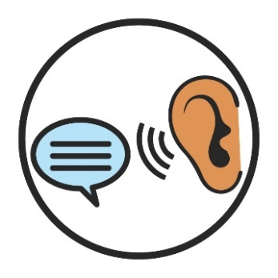 | स्पीक एंड लिसन  1800 555 727
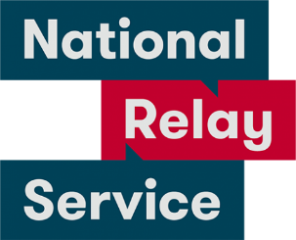 | राष्ट्रीय रिले सेवा  133 677  www.accesshub.gov.au/about-the-nrs

शब्द सूची
यह सूची समझाती है कि इस दस्तावेज़ में बोल्ड शब्दों का क्या अर्थ है।

दृष्टिकोण
दृष्टिकोण वे होते हैं जो आप:
- सोचते/ती हैं
- महसूस करते/ती हैं
- विश्वास करते/ती हैं।

सलाहकारी समूह
सलाहकारी समूह हमारे साथ यह साझा करने के लिए काम करने वाले लोगों का एक समूह होता है कि:
- क्या अच्छी तरह से काम कर रहा है
- क्या बेहतर करने की आवश्यकता है।

बाधा
बाधा वह होती है जो आपको कुछ ऐसा करने से रोकती है जो:
- आपको करने की आवश्यकता है
- आप करना चाहते/ती हैं।
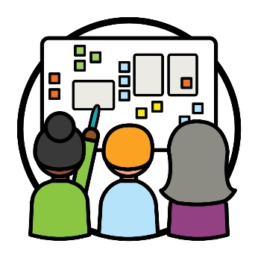 | सह-अवरचना  सह-डिजाइन तब होता है जब लोग निम्नलिखित करने के लिए एक साथ काम करते हैं:  - कुछ नया बनाने के लिए  - किसी प्रक्रिया के काम करने के तरीके को बेहतर बनाने के लिए।

सांस्कृतिक और भाषाई रूप से विविध (सीएएलडी)
CALD लोग ऐसे लोग हैं जो:
- अलग-अलग पृष्ठभूमियों से आते हैं
- अंग्रेज़ी के अतिरिक्त अन्य भाषाओं का प्रयोग करते हैं।

अपनी संस्कृति के लिए
आपकी संस्कृति:
- आपका जीवन जीने का तरीका है
- यह है कि आपके लिए क्या महत्वपूर्ण है।
रिकॉर्ड | आकड़े  जब हम आकड़ों के बारे में बात करते हैं, तो हमारा अर्थ इन बातों से है:  - तथ्य  - जानकारी  - रिकॉर्ड।

पहचान
जब आप किसी चीज़ के रूप में पहचान करते/ती हैं, तो आप यह कह रहे होते/ती हैं कि आप लोगों के एक निश्चित समूह से संबंधित हैं।
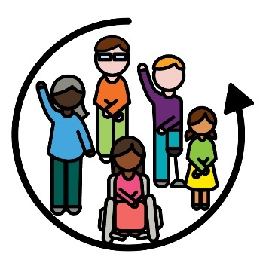 | समावेशी  जब कोई चीज़ समावेशी होती है, तो हर कोई:  - भाग ले सकता है  - अपनापन महसूस करता है।

दुभाषिया
दुभाषिया ऐसा व्यक्ति होता है जो:
- आपकी भाषा का उपयोग करता है
- दूसरों के साथ संवाद करने में आपकी मदद करता है
- यह समझने में आपको सहायता देता है कि कोई क्या बोल रहा है।

NDIS साझेदार
NDIS साझेदार वे लोग हैं जो दूसरों को सेवाओं की खोज करने और इनका उपयोग करने में मदद करते हैं।
परिणाम | परिणाम  परिणाम वे तरीके हैं जिनसे हमारा काम लोगों के जीवन को बदलता है।

CALD प्रतिभागी
प्रतिभागी NDIS में भाग लेने वाले विकलाँगता-ग्रस्त लोग होते हैं।

प्रदाता
प्रदाता सेवा प्रदान करके प्रतिभागियों का समर्थन करते हैं।
अधिकार | अधिकार  अधिकार इस बारे में नियम होते हैं कि लोगों को आपके साथ कैसा व्यवहार करना होगा:  - निष्पक्षतापूर्ण  - समानतापूर्ण।

विषय | थीम्स  विषय वे महत्वपूर्ण विचार होते हैं जो हमारे काम और जीवन के विभिन्न हिस्सों में सामने आते हैं।

सदमा
सदमा वह तरीका होता है जिससे आप अपने साथ घटित हुई किसी बुरी घटना को लेकर महसूस करते/ती हैं।
उदाहरण के लिए, आप भयभीत या तनावग्रस्त महसूस कर सकते/ती हैं।
सदमा लोगों को विभिन्न तरीकों से प्रभावित कर सकता है।

जानकारी सुलभता समूह (Information Access Group) ने स्टॉक फोटोग्राफी और विशिष्ट चित्रों का उपयोग करके यह पढ़ने में आसान दस्तावेज बनाया है। अनुमति के बिना चित्रों का पुनरुपयोग नहीं किया जा सकता है। चित्रों के बारे में किसी भी पूछताछ के लिए कृपया वेबसाइट www.informationaccessgroup.com पर जाएँ। कार्य सँख्या 5212-A का संदर्भ दें।

